L’anno scorso ho avuto occasione di lavorare nella Collezione di Peggy Guggenheim a Venezia. Questa collezione è compilata dalle opere di arte moderna, da cubismo, astrattismo, futurismo e surrealismo a espressionismo astratto e scuola di New York. Uno degli artisti più rappresentati nella collezione era Alexander Calder di cui voglio parlare. Peggy Guggenheim era mecenate di Calder e loro hanno avuto un rapporto amichevole durante tutta la loro vita. Nella casa di Peggy a Venezia (dove la sua collezione è esposta oggi) si può vedere questa testiera di letto che Calder ha fatto per la camera di letto di Peggy. Per lei lui ha creato anche degli orecchini che rassomigliavano le sue sculture cinetiche

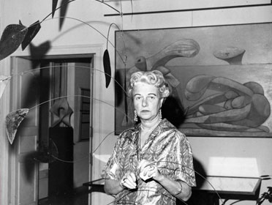
Alexander Calder proviene da una famiglia di atisti. Suo padre e suo nonno erano scultori mentre sua madre era pittrice. Anche se Calder aveva il gene artistico, ha deciso di studiare nel Stevens Istituto di Technologia a New Jersey. Dopo essersi laurato, Calder ha deciso di traslocare e negli anni venti lui si trovava in Francia. A Parigi Calder ha concepito il famoso circo Calder. Lui ha creato le marionette utlizzando il ferro, il legno e la gomma. I suoi spettacoli erano conosciuti ed ammirati dagli artisti a Parigi.
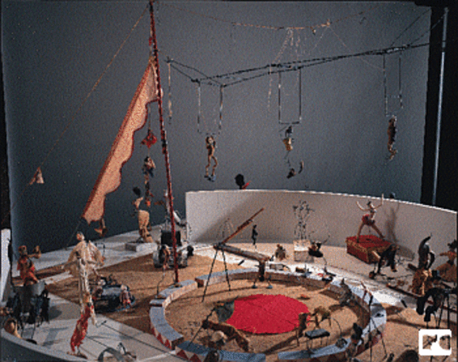
Durante gli anni trenta invece, Calder ha abbandonato la scultura figurativa e ha cominciato a sperimentare con le sculture astratte. Marcel Duchamp, il famoso artista francese, ha dato il nome MOBIL alle prime sculture cinetiche di Calder. Queste sculture utilizzano un meccanismo semplice oppure le correnti d’aria per produrre il movimento. La sua formazione da ingegnere lo ha aiutato a creare questo tipo di scultura. Le opere di Calder hanno rivoluzionato la forma tradizionale della scultura.
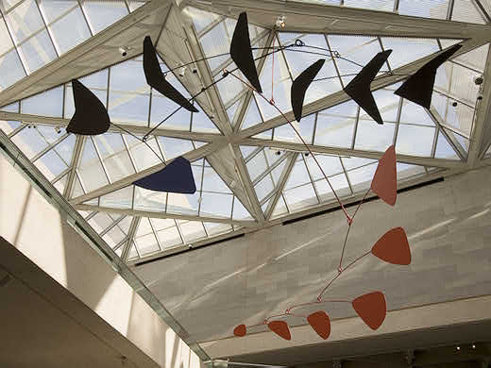
In primo luogo, nella tradizione occidentale, la scultura si trovava per terra e qui invece è sospesa al soffito.
In secondo luogo, la scultura ha tre dimensioni. A cause del movimento, le sculture di Calder invece hanno raggiunto anche la quarta dimensione, la dimensione temporale perche se c’è il movimento, c’è anche il tempo nel quale questo movimento si svolge.
Infine, la scultura rappresentava sempre una figura o un oggetto. La scultura è una forma artistca abbastanza limitata perche non può presentare la pioggia, le nuvole o il tramoto come la pittura, ma sempre rappresenta un soggetto materiale. Con i MOBIL di Calder la scultura diviene astratta per la prima volta nella storia dell’arte. Calder ha introdotto l’estetica astratta nella scultura: infatti era influenzato da Piet Mondrian, il caposcuola di neoplasticismo, il movimento olandese che praticava l’astrattismo nella pittura e anche da Joan Miró, il famosissimo artista surrealista.
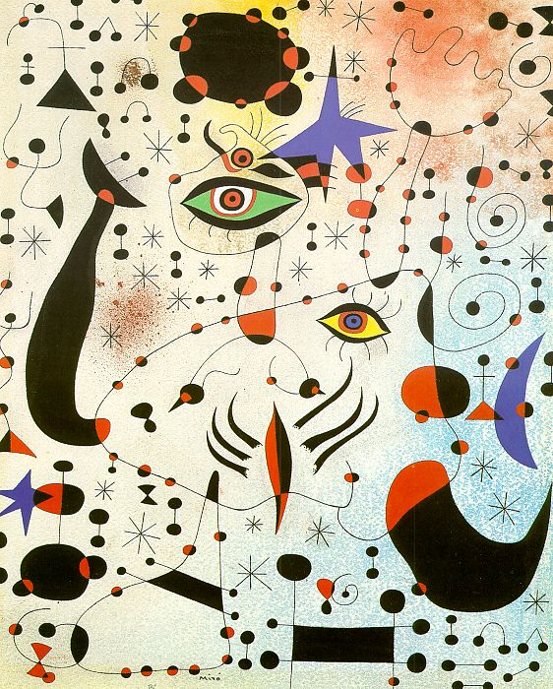
La sua arte si trova fra questi due importanti movimenti dell’avanguardia europea – fra astrattismo e surrealismo. La sua decisione di diventare artista è stata definitiva dopo la sua visita allo studio di Piet Mondrian a Parigi e Mondrian lo incoraggiava a lasciare la sua professione d’ingegnere e di scegliere la carriera artistica. L’estetica dei quadri di Mondrian è evidente nell’opera di Calder. Lui utilizzava le forme semplice e i colori primari e anche bianco, nero e grigio. Come l’arte astratta i MOBIL di Calder hanno una forma intelettuale, precisa, calcolata perche sono creati nella maniera tecnicale.
D’altra parte, i suoi MOBIL rassomigliano spesso al mondo dei quadri surrealisti di Miró, il suo amico intimo. Anche il loro aspetto giocoso ha origine nell’arte surrealista.
Si potrebbe dire che Calder ha creato una fusione della pittura astratta e surrealista ma nella forma scultorale.
Calder ha anche creato gli STABIL, le sculture grande che non si muovono e che si trovano spesso nell’aperto. Questa forma è diventata importante per lo sviluppo dell’arte pubblica cioè arte che si trova fuori dal museo, negli spazi pubblici.
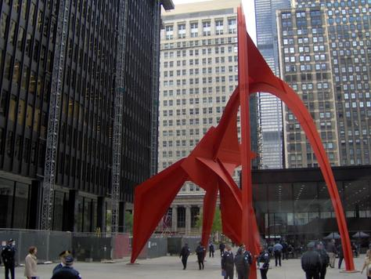
Nel 1952 Calder ha vinto il Grand Prix per la scultura alla Biennale di Venezia.
Nel 1964 Museo Guggenheim a New York ha organizzato una retrospettiva delle sue opere. Per questa occasione, il museo ha commissionato un enorme MOBIL per la spirale centrale del museo.

Quando la mostra è finita, il Museo dell’arte a Philadelphia ha comprato questo mobile per il suo atrio principale. Calder era molto entusiasta perche dell’atrio si poteva vedere Benjamin Franklin Parkway e in mezzo a questa via principale si trovava una fontana (Swann Memorial Fountain) creata dal padre di Calder, e in fondo all strada si poteva vedere l’Assamblea della città di Philadelphia sulla qualle si trovava la statua di Williem Penn, creata dal nonno di Calder nella metà dell’Ottocento. Dunque, lungo questa via si possono vedere tre generazioni di scultori della famiglia Calder e nello stesso tempo anche lo sviluppo della scultura, da forma stabile e tradizione nella statua fatta da suo nonno, attraverso la forma semi-mobile della fontana create da suo padre e per ultimo la scultura completamente mobile nell’atrio del Museo.

Calder ha creato circa duemila di MOBIL diversi. Lavorava sulle sue opere con molta precisione, seguiva il processo creativo in prima persona dall’inizio alla fine. Ha incorporato questa specifica metodologia dell’ingegneria nel processo artistico.

